CAPÍTULO IV

ANÁLISIS ESTADÍSTICO MULTIVARIADO
4.1 Introducción
En el presente capítulo se realiza el Análisis Estadístico Multivariado sobre las variables investigadas en los procesos de Despacho, Distribución y Suscripciones, donde se utilizará algunas técnicas estadísticas multivariadas para conocer si existe algún tipo de relación entre las variables, tales como Análisis de Correspondencias en la sección 4.2 donde se describirá las relaciones existentes entre los diferentes tipos de reclamos y los repartidores que entregan el ejemplar en la ciudad de Guayaquil.

En la sección 4.3 se presenta el Análisis de Cluster en Dos Fases, en donde se tratará de clasificar las rutas de acuerdo a las variables “Puntos de entrega”, “Cantidad de ejemplares transportados” y el “Tiempo de ruta”.

Por último tenemos en la sección 4.4 el Análisis de Varianza, donde se utilizará la técnica de Comparación de Medias para determinar si las rutas presentan diferencias significativas con respecto al tiempo de la ruta.
4.2 Análisis De Correspondencias ^{[4]}
El Análisis de Correspondencias es un método multivariante factorial de reducción de la dimensión de una taba de casos-variables con datos cualitativos con el fin de obtener un número reducido de factores.

El hecho de que se manejen variables cualitativas(o, por supuesto, cuantitativas categorizadas) confiere a esta prueba factorial una característica diferencial: No se utilizan como datos de partida mediciones individuales, sino frecuencias de una tabla; es decir, número de individuos contenidos en cada casilla. El análisis factorial es de aplicación incluso con sólo dos caracteres o variables cualitativas (análisis de correspondencias simple), cada una de las cuales puede presentar varias modalidades o categorías. El método se generaliza cuando el número de variables o caracteres cualitativos es mayor de dos (análisis de correspondencias múltiple).

El conocido tratamiento conjunto de dos caracteres o variables cualitativas a través de la prueba de asociación o independencia de la χ² proporcionaba exclusivamente información sobre la relación significativa o no entre ambas, sin aclarar qué categorías o modalidades estaba implicadas. Sin embargo, el análisis de correspondencias extrae relaciones entre categorías y define similaridades o disimilaridades entre ellas, lo que permitirá su agrupamiento si se detecta que se corresponden. Y todo esto queda plasmado en un espacio dimensional de escasas variables sintéticas o factores que pueden ser interpretados o nombrados y que, además, deben condensar el máximo posible de información. Representaciones gráficas o mapas de correspondencias permiten visualizar globalmente las relaciones obtenidas.

[4] Salvador, M. (2003), "Análisis de Correspondencias",
http:// ciberconta.unizar.es/Leccion/correspondencias/correspondencias.pdf, última visita: 20 de Diciembre del 2008, Guayaquil- Ecuador.

4.2.1 Tabla de Correspondencias
Sea X e Y dos variables categóricas con valores {x₁,...,x_{r}} y {y₁,...,y_{c}}, respectivamente. Se observan dichas variables en n.. elementos de una población obteniéndose los siguientes resultados:

Tabla de Correspondencias

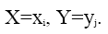
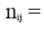
Donde número de elementos de la muestra con

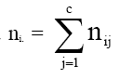
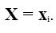
La frecuencia es el número de casos con 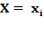 y recibe el nombre de Frecuencia Marginal de
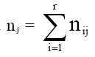
La frecuencia es el número de casos con 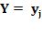 y recibe el nombre de Frecuencia Marginal de

4.2.2 Perfiles Marginales y Condicionales
Los perfiles marginales describen la distribución marginal de las variables X e Y. Vienen dados por las siguientes tablas:

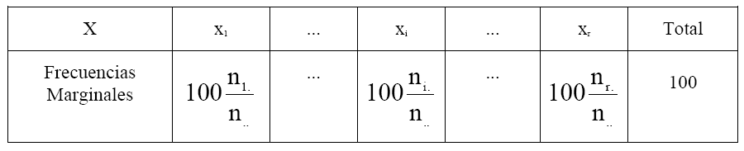
Perfil Marginal de X

Perfil Marginal de Y
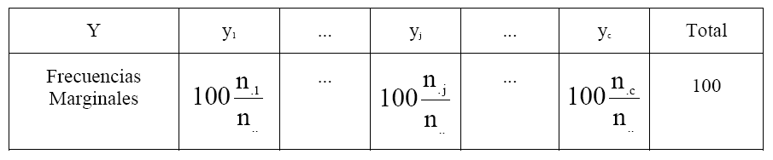

Los Perfiles Condicionales describen las distribuciones condicionadas asociadas a la Tabla de Correspondencias.
Los Perfiles Fila describen las distribuciones condicionadas de la variable Y por las distintas modalidades de la variable X. Se obtienen a partir de la Tabla de Correspondencias y el perfil marginal de X mediante las siguientes expresiones:
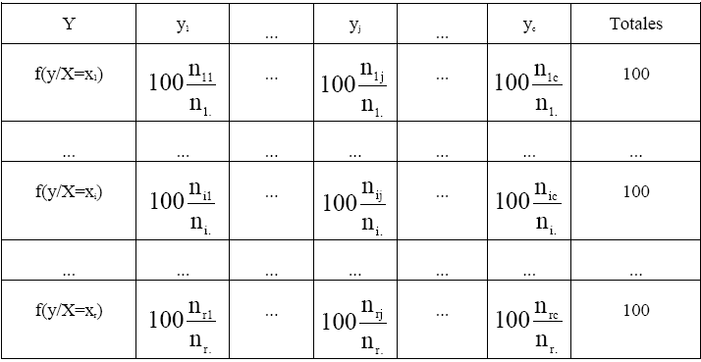
Tabla de Perfiles Fila

Los Perfiles Columna describen las distribuciones condicionadas de la variable X por los distintas modalidades de la variable Y.

4.2.3 Dependencia e Independencia en Tablas De Correspondencias
La existencia o no de algún tipo de relación entre las variables X e Y se analiza mediante contrastes de hipótesis sobre la independencia de dichas variables. El test de hipótesis habitualmente utilizado es el de la χ² de Pearson. En dicho test la hipótesis nula es H₀: X e Y son independientes y la alternativa es H₁: X e Y son dependientes.

El test se basa en comparar los perfiles fila y columna con los perfiles marginales correspondientes, teniendo en cuenta que si H₀ es cierta todos los perfiles fila (resp. columna) son iguales entre sí e iguales al perfil marginal de X (resp. de Y).
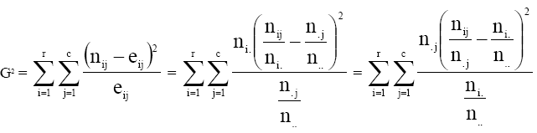
El estadístico del test viene dado por la expresión:

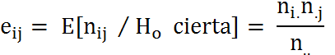
Donde . Intuitivamente, valores pequeños de significan que los valores de y son cercanos y, por lo tanto, que es cierta y, por el contrario, valores grandes de darían evidencia de que es falsa.
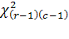
Bajo la hipótesis nula se distribuye, asintóticamente, según una y el p-valor del test viene dado por:
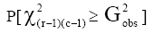
Donde es el valor observado en la muestra del estadístico . Para un nivel de significación 0< <1 la hipótesis se rechaza si dicho p-valor es menor o igual que .

Si la hipótesis nula se rechaza, las variables X e Y son dependientes. En este caso conviene analizar los perfiles condicionales fila y columna así como los residuos del modelo para estudiar qué tipo de dependencia existe entre ellas. Los residuos más utilizados son los llamados residuos tipificados corregidos que vienen dados por la expresión:
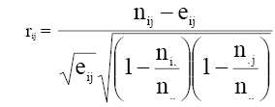
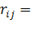

y si toman valores grandes en valor absoluto será debido a que en la celda de la Tabla de Correspondencias los valores de y son muy diferentes y que, por lo tanto, existe un número anormalmente alto o bajo de casos.

Los residuos se distribuyen asintóticamente como una N(0,1) la hipótesis y, a un nivel del 95.5% de confianza, residuos con un valor absoluto mayor que dos se consideran como valores anormalmente altos.

4.2.4 Análisis de Correspondencias Clásico
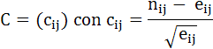
El examen de las razones específicas de las desviaciones de la hipótesis de independencia es la razón de ser del Análisis de Correspondencias. El método consiste, esencialmente, en encontrar la descomposición en valores singulares de la matriz:

para, a partir de ella, construir un sistema de coordenadas (habitualmente bidimensional) asociado a las filas y columnas de la tabla de contingencia, que refleje las relaciones existentes entre dichas filas y columnas.
En dicha representación juegan un papel importante las llamadas "distancias χ²" entre perfiles que son las que el Análisis de Correspondencias intenta reproducir en sus representaciones gráficas. Dichas distancias son distancias pitagóricas ponderadas entre perfiles que vienen dadas por las siguientes expresiones:
Distancia entre perfiles filas =

Distancia entre perfiles columnas =

Estas distancias tienen la llamada propiedad de equivalencia distribucional la cual afirma que si dos filas (columnas) de N son proporcionales entonces su amalgamiento no afectará a las distancias entre columnas (filas). Por lo tanto las distancias χ² son invariantes a variaciones en la codificación de las categorías con comportamiento similar en cuanto a sus perfiles condicionales.

4.2.4.1 Objetivos del Análisis de Correspondencias
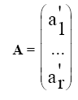
El Análisis de Correspondencias busca encontrar 2 matrices de coordenadas cartesianas

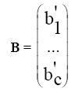
Que represente a los puntos fila con 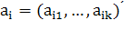
Que represente a los puntos columna con 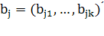
(habitualmente k=2) tales que se verifique que:
- La distancia euclídea al cuadrado entre y sea la distancia entre las filas y .
- La distancia euclídea al cuadrado entre y sea la distancia entre las columnas y .
- El producto escalar entre y sea proporcional a los residuos tipificados .

4.2.4.2 Cálculo de las Coordenadas
Existen diversas formas de calcular las matrices A y B anteriores. Dichas formas reciben el nombre de normalizaciones. Una de las más utilizadas es la llamada normalización simétrica o canónica.
Para ello descompone la matriz C anterior en valores singulares calculando matrices U, D y V tales que:
C = = UDV’
U’ U = V’ V = I U rxK, V cxK, K = min{r-1,c-1}

reciben el nombre de valores singulares i=1,...,K
Las matrices A y B se calculan a partir de las expresiones:
, donde y
.

4.2.4.3 Interpretación Baricéntrica
Se verifica que:

Por lo que los puntos i=1,…,r y j=1,…,c tendrá una media baricéntrica igual al origen.
Además:

Por lo que las coordenadas de los puntos fila (columna) son medias ponderadas de las coordenadas de los puntos columna (fila) salvo un factor dado por los valores singulares, es decir los puntos fila (columna) son, salvo un factor de dilatación , el baricentro de los puntos columna (fila).

4.2.5 Reglas de Interpretación de los Resultados
Además de las representaciones gráficas de los puntos y las siguientes medidas numéricas ayudan a interpretar mejor los resultados obtenidos.
4.2.5.1 Inercia Total
Es una medida similar a la variación total en el caso de las componentes principales y mide el grado total de dependencia existente entre las variables X e Y. Viene dada por:

y se tiene que:

A partir de ella se calculan las proporciones de inercia explicada por cada una de las dimensiones 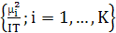 que ayudan a calibrar la importancia de cada una de las dimensiones a la hora de explicar las dependencias observadas así como las proporciones de inercia acumulada explicada por las i primeras dimensiones
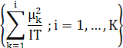

que ayudan a decidir el número mínimo de dimensiones necesario para explicar dichas dependencias.

4.2.5.2 Contribuciones Totales
Miden la importancia de cada una de las modalidades de las variables analizadas en la construcción de los ejes factoriales construidos por el Análisis de Correspondencias.
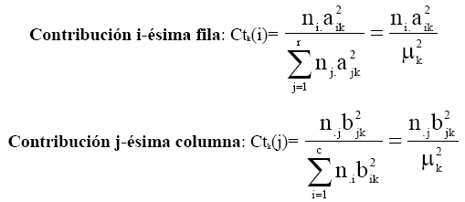
Vienen dadas por:

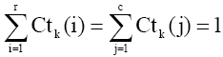
Se verifica que
Se utilizan para interpretar el significado de los ejes utilizando, para cada uno de ellos, las modalidades con contribuciones más fuertes.

4.2.5.3 Contribuciones Relativas
Miden la importancia de cada factor para explicar la posición, en el diagrama cartesiano, de cada una de las modalidades de las variables analizadas, representando la parte de la distancia al origen de coordenadas, explicada por dicho factor. Vienen dadas por:
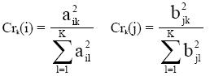

y son los cuadrados de los cosenos de los ángulos entre la dimensión k-ésima y el punto representando el perfil de la fila i-ésima o la columna j-ésima. Se verifica que:
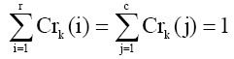
Se utilizan para analizar las proximidades entre los puntos haciendo más hincapié en aquellos factores cuyas contribuciones sean más elevadas a la hora de explicar dichas proximidades.

4.2.6 Interpretación de Resultados del Análisis de Correspondencias
Para el proceso de “Suscripciones” se cuenta con una base de los reclamos que presentan los suscriptores o clientes del Club de Lectores. Y como existen varias causales por las cuales el ejemplar no es entregado al cliente, se decidió considerar las siguientes variables para la técnica del Análisis de Correspondencia:

Falta de Novedades: La “Novedad” consiste en un papel donde se indica el nombre del cliente, dirección y el asunto sea éste de Entrega Nueva o Cambio de Dirección, por ello cuando un repartidor no recibe este papel no tendrá conocimiento de la entrega que deba hacerse a un cliente en específico.

Error de Repartidor: Consiste en el error que comete el repartidor al momento de realizar la entrega, puesto que el ejemplar es entregado en un domicilio que no pertenece al cliente.

Sitio de Entrega: Existen ocasiones en que el sitio donde debe realizarse la entrega del ejemplar se trata de un condominio o una vivienda donde existen dos o más hogares, razón por la cual existen casos en que el suscriptor no encuentra el ejemplar porque este fue sustraído por otra persona.

Accidentes_Daños Repartidor: Se trata de la cantidad de reclamos que surgen cuando el repartidor sufre algún accidente o daño en su vehículo.

Mala Asignación: Son los reclamos que se registran como “Mal Servicio” o “Producto No Llegó”, por error por parte de las personas responsables del ingreso de las novedades en el sistema.

En el análisis de correspondencia los elementos están afectados por pesos distintos y por lo tanto pueden ejercer mayor o menor influencia en las relaciones. Para medir el grado de influencia de los distintos elementos en la formación de los ejes factoriales seleccionados, se suele utilizar un índice llamado de contribución. En la Tabla 4.1 se muestra la siguiente información:

Tabla 4.1
“Utilización de la Metodología de Gestión por Procesos para el Monitoreo de los Procesos que se llevan a cabo en el Departamento de Distribución de una Empresa de Comunicación de Prensa Escrita en la Ciudad de Guayaquil”
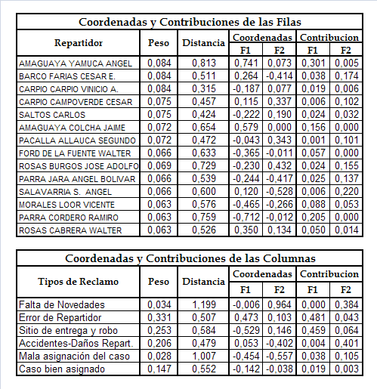
Análisis de Coordenadas y Contribuciones
Elaborado por: E. Aquiño y M. Miranda

Donde el peso, que representa el porcentaje de asociaciones a cada atributo sobre el total de asociaciones efectuadas; para este caso, se puede observar que “Error de Repartidor” presenta el 33% de los reclamos que se han suscitado porque el Producto No Llegó.

También se observa que en la Tabla 4.1 se presenta la Distancia, indicando cuán lejos está un atributo del centro de gravedad, por ello, a mayor distancia del centro de gravedad, mayor poder diferenciador tendrá un atributo y más se diferenciará de las demás, en este caso serían las variables “Falta de Novedades” y “Mala Asignación del Caso”.

Además se presentan las Contribuciones Absolutas, que indica el grado en el que un atributo o variable ha influido en la formación del eje factorial; es decir, que los repartidores “Angel Amaguaya” y “Ramiro Parra” son los elementos que más contribuyen en la formación del factor F1, mientras que “Angel Salavarria” y “Cesar Barco” contribuye a la formación del factor F2 y el repartidor “José Adolfo Rosas” en el caso del F3.

Y en cuanto al “Tipo de Reclamo”, se tiene que en el factor F1 “Error de Repartidor” y “Sitio de Entrega” son los que obtienen índices de contribución más elevados, diferenciándose claramente de las demás variables en este factor. De igual manera se tiene “Falta de Novedades” y “Accidentes de Repartidor” en el factor F2 y “Caso Bien Asignado” en el factor F3.

Cuando se receptan llamadas de reclamos de los clientes indicando que el producto no llegó, existen varias causas por la cual no se realizó la entrega. Y en base al Gráfico 4.1 que se presenta, se puede asociar a los repartidores con las causas y determinar los problemas que tienen los mismos para brindar solución.

Gráfico 4.1
“Utilización de la Metodología de Gestión por Procesos para el Monitoreo de los Procesos que se llevan a cabo en el Departamento de Distribución de una Empresa de Comunicación de Prensa Escrita en la Ciudad de Guayaquil”
Análisis de Correspondencia
Representación Gráfica de “Tipo de Reclamos” y “Repartidores”
Elaborado por: E. Aquiño y M. Miranda

Los repartidores “Cesar Barco Farias” y “Angel Salavarria” están próximos uno de otro, es decir, tienen perfiles parecidos y se encuentran próximos a la variable “Accidentes o Daños de Repartidor”. Esto se debe a que están fuertemente intercorrelacionados, indicando que los reclamos que presentan los repartidores de producto no llegó, ha sido por daños del vehículo o por algún accidente que estos han tenido en el momento que se encuentran laborando.

De igual manera la variable “Mala Asignación de Caso” con respecto a los repartidores “Vicente Morales” y “Ángel Parra”, se puede acotar que éstos dos repartidores por lo general tienen reclamos que en realidad no proceden, es decir, son reclamos que pertenecen a otro repartidor o no son reclamos sino sugerencias que realiza el cliente con respecto al sitio de entrega.

En cuanto a los repartidores “Ángel Amaguaya”, “Jaime Amaguaya”, “Walter Rosas” y “Cesar Carpio Campoverde”; se puede decir que estos repartidores no están realizando su labor correctamente, pues los reclamos que presentan son el resultado de las equivocaciones que ellos cometen al realizar la entrega del ejemplar. Sin embargo los reclamos presentados a los repartidores “Vinicio Carpio”, “Carlos Saltos”, “Segundo Pacalla” y “José Rosas”, se debe a que el sitio de entrega no es seguro, razón por la cual toda persona que pasa por el lugar donde se encuentra el ejemplar lo toma sin ser de su propiedad, dejando así al suscriptor sin periódico lo cual conlleva a un reclamo.

En conclusión, el Análisis de Correspondencia ha ayudado a determinar las principales razones por las cuales surgen los reclamos en el proceso de suscripciones, permitiendo conocer los repartidores que tienen problemas y a los cuales debemos prestar más atención a la gestión que realizan.

4.3 Análisis Cluster ^{[5]}
El termino análisis de cluster se utiliza para definir una serie de técnicas, fundamentalmente algoritmos, que tienen por objeto la búsqueda de grupos similares de individuos o de variables que se van agrupando en conglomerados. Dada una muestra de individuos, de cada uno de los cuales se dispone una serie de observaciones, el análisis de cluster sirve para clasificarlos en grupos lo más homogéneos posible en base a las variables observadas. Los individuos que queden clasificados en el mismo grupo serán tan similares como sea posible.

El análisis cluster es un método estadístico multivariante de clasificación automática de datos. A partir de una tabla de casos-variables, trata de situar los casos(individuos) en grupos homogéneos, conglomerados o clusters, no conocidos de antemano pero sugeridos por la propia esencia de los datos, de manera que individuos que puedan ser considerados similares sean asignados a un mismo cluster, mientras que individuos diferentes (disimilares) se localicen en cluster distintos.

[5] Pérez, C. (2004), “Técnicas de Análisis Multivariante de Datos Aplicaciones con SPSS”, Universidad Complutense de Madrid, Editorial Pearson Educación, S.A., Madrid (España).

4.3.1 Distancias y Similitudes
La proximidad expresa la semejanza que existe entre individuos o variables. Es decir, es el grado de asociación que existe entre ellos. Las proximidades pueden medir la distancia o la similitud entre individuos o variables. El valor que se obtiene en una medida de distancia es tanto mayor cuanto más alejado están los individuos o puntos entre los que se mide. En las similitudes, al contrario de las distancias, el valor que se obtiene es tanto mayor cuanto más próximos están los elementos considerados. La correlación de Pearson y los coeficientes de Spearman y de kendall son índices de similitud.

Matemáticamente se da el nombre de distancia entre dos puntos A y B, a toda medida que verifique los axiomas siguientes:
- d(A,B) ≥ 0 y d(A,A) = 0
- d(A,B) = d(B,A)
- d(A,B) ≤ d(A,C) + d(C,B)
La distancia euclídea se define como:
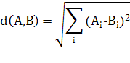

La D² de Mahalonobis puede utilizarse para medir la distancia entre dos individuos A y B de la forma siguiente:
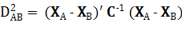

La D² de Mahalonobis también puede utilizarse para medir la distancia de un individuo A al centroide de su grupo de la forma siguiente:
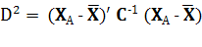

Los individuos con mayor D² son los más lejanos del centro de su grupo, con lo que esta distancia puede utilizarse para detectar individuos con puntuaciones extremas (outliers).
Un ejemplo de distancia entre dos variables x e y es la distancia de Manhattan o City-block que se define como:
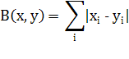

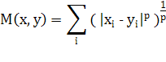
Otro ejemplo de distancia entre dos variables x e y es la distancia de MInkowski que se define como:

Un último ejemplo de distancia entre dos variables x e y es la distancia de Chebychev que se define como:
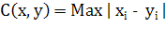

Entre las medidas de similitud (similaridad) tenemos los ya conocidos coeficientes de correlación de Pearson y Sperman y los múltiples coeficientes de asociación entre variables también conocidos (lambda, tau, etc.).

4.3.2 Análisis de Cluster en Dos Fases
El procedimiento Análisis de conglomerados en dos fases es una herramienta de exploración diseñada para descubrir las agrupaciones naturales (o conglomerados) de un conjunto de datos que, de otra manera, no sería posible detectar.

Este procedimiento proporciona medidas de la distancia que determinan cómo se calcula la similaridad entre dos conglomerados. Estas medidas son:
- Log-verosimilitud: La medida de la verosimilitud realiza una distribución de probabilidad entre las variables. Las variables continuas se supone que tienen una distribución normal, mientras que las variables categóricas se supone que son multinomiales. Se supone que todas las variables son independientes.
- Euclídea: La medida euclídea es la distancia según una “línea recta” entre dos conglomerados. Sólo se puede utilizar cuando todas las variables son continuas.
Además, este procedimiento trabaja tanto con variables continuas como categóricas. Los casos representan los objetos que se van a conglomerar y las variables representan los atributos en los que se va a basar la conglomeración.

4.3.3 Interpretación de Resultados del Análisis de Cluster en Dos Fases
Para el Monitoreo de los Procesos que se llevan a cabo en el Departamento de Distribución de una Empresa “Comunicación de Prensa Escrita” en la Ciudad de Guayaquil, se procedió a realizar un Análisis de Conglomerados en dos fases para el proceso de Distribución, donde se tratará de clasificar las Rutas de acuerdo a las variables “Salida de la planta”, “Tiempo de despacho”, “Tiempo de la ruta”, “Cantidad de ejemplares” e “Hijos de la ruta”. A continuación se procederá a describir las variables que se consideraron para el análisis:

Time_despacho: Es el tiempo que se invierte en embarcar todos los periódicos a cada uno de los vehículos, los mismos se les asigna una ruta para la distribución del producto.

Salida_Planta: Presenta la hora en que salieron los vehículos de la planta, con el objetivo de realizar las entregas correspondientes a la ruta asignada.

Rutas: La distribución del producto se realiza de acuerdo a las rutas, las mismas que se diseñan en base a la ubicación de los puntos de distribución que se encuentran en un determinado sector, actualmente se posee cuatro rutas para la distribución en Guayaquil y se clasifican en: “Norte”, “Puntilla”, “Terminal”, “Suroeste” y “Guasmo”.

Figura 4.1

Puntos de Entrega de las Rutas

Time_Ruta: Presenta el tiempo total de recorrido a los diferentes puntos de entrega o distribuidoras de cada ruta.

Cant_ejemplares: Son las cantidades de ejemplares totales que transporta cada ruta de Guayaquil.

Hijos_Ruta: Que viene a ser los puntos de entrega o llamado también distribuidoras, establecidas para cada una de las rutas de Guayaquil.

En la Tabla 4.2 se presenta la distribución de los conglomerados, donde se puede observar que de los 155 casos totales, ningún ha sido excluido porque no hubo valores perdidos. Los 155 casos se obtuvieron de la información recopilada por cada ruta durante treinta y un días.

Tabla 4.2
“Utilización de la Metodología de Gestión por Procesos para el Monitoreo de
los Procesos que se llevan a cabo en el Departamento de Distribución de una Empresa de Comunicación de Prensa Escrita en la Ciudad de Guayaquil”

Distribución de Conglomerados
 |  | N | % of Combined | % of Total
Cluster | 1 | 31 | 20,0% | 20,0%
 | 2 | 31 | 20,0% | 20,0%
 | 3 | 62 | 40,0% | 40,0%
 | 4 | 31 | 20,0% | 20,0%
 | Combined | 155 | 100,0% | 100,0%
Total |  | 155 |  | 100,0%
Elaborado: E. Aquiño y M. Miranda

Además, se puede observar que en la Tabla 4.2, de los 155 casos al “Primer”, “Segundo” y “Cuarto cluster” les fueron asignados 31 casos, respectivamente; a diferencia del “Tercer cluster”, al cual le fueron asignado 62 casos (40%).
La última columna presenta los porcentajes respecto al número total de casos, que en su lugar es el mismo porcentaje por lo que no hubo valores perdidos.

En la Tabla 4.3 se indica como se encuentran conformados los clusters. El “Primer conglomerado” está conformado por la ruta “Puntilla”, el “Segundo cluster” por la ruta “Norte”, el “Tercero cluster” está conformado por las rutas “Suroeste” y “Guasmo” y el “Cuarto cluster” está conformado por la ruta “Terminal Terrestre”.

Tabla 4.3
“Utilización de la Metodología de Gestión por Procesos para el Monitoreo de
los Procesos que se llevan a cabo en el Departamento de Distribución de una Empresa de Comunicación de Prensa Escrita en la Ciudad de Guayaquil”

Tabla de Frecuencia de los Conglomerados
Elaborado: E. Aquiño y M. Miranda

En la Tabla 4.4 se presenta la media y desviación estándar de cada una de las variables para cada conglomerado. Se observa además, que el “Tercer cluster” al poseer más sitios de entrega, es el grupo que transporta más cantidad de ejemplares “10428 periódicos en promedio”, con un tiempo de ruta de 1:08 y un tiempo de despacho promedio de 20 minutos.
Sin embargo el “Cuarto conglomerado” siendo el grupo con menor sitio de entregas (4), transporta en promedio 8710 ejemplares, por lo cual el personal invierte más tiempo, en relación a las otras rutas, para embarcar los ejemplares al camión siendo el promedio de despacho 26 minutos.

Tabla 4.4
“Utilización de la Metodología de Gestión por Procesos para el Monitoreo de
los Procesos que se llevan a cabo en el Departamento de Distribución de una Empresa de Comunicación de Prensa Escrita en la Ciudad de Guayaquil”

Estadísticos Descriptivos por Conglomerados

Elaborado: E. Aquiño y M. Miranda

Además, en cuanto al “Primer cluster” teniendo en promedio 6 sitios de entrega, es el grupo que posee mayor tiempo de ruta 1:54, sin embargo el tiempo de despacho es menor ( 10 minutos ) debido a que la cantidad de ejemplares transportada en promedio es de 2555 ejemplares.

Respecto a la variable “Salida_Planta”, observemos que el “Segundo conglomerado” en promedio la hora de salida es a las 00:52, lo cual nos indica que es el primer vehículo en ser despachado, siendo ésta la ruta “Norte”, seguido por la ruta “Puntilla”, el tercer vehículo en salir es el de la ruta “Terminal Terrestre” y por último con un promedio de hora de salida 1:54, el “Tercer conglomerado” compuesto por las rutas “Guasmo” y “Suroeste”.
Lo ante expuesto se lo puede visualizar también en el Grafico 4.2 que se presenta a continuación, en donde se detalla los intervalos de confianza de las variables “Cant_ejemplares” e “Hijos_ruta” para cada cluster.

Gráfico 4.2
“Utilización de la Metodología de Gestión por Procesos para el Monitoreo de
los Procesos que se llevan a cabo en el Departamento de Distribución de una Empresa de
Comunicación de Prensa Escrita en la Ciudad de Guayaquil”

Intervalo de Confianza de las Variables en Estudio
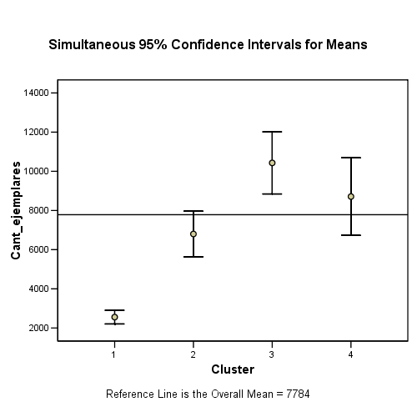  Cant_ejemplares  Elaborado: E. Aquiño y M. Miranda | Hijos_ruta  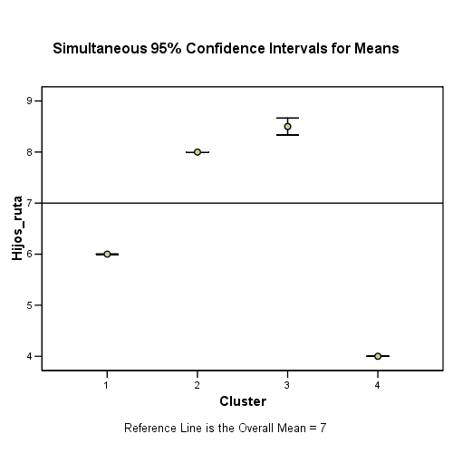

El Análisis de Conglomerados en Dos Fases también nos proporciona gráficos por variables, produciendo un gráfico separado para cada cluster.
Las variables se sitúan en el eje de ordenadas con valores decrecientes en cuanto a su importancia en la formación de los clusters.
Las líneas verticales con guiones muestran los valores críticos para determinar la significatividad de cada variable en la formación del cluster.
Una variable es significativa si el estadístico T de Student excede la línea de guiones positiva o negativa. Un valor negativo de la T indica que la variable toma valor en el cluster inferior a su media y un valor positivo indica lo contrario.

En el Gráfico 4.3 se observa que para el “Primer cluster” las variables “Cant-ejemplares”, “Time_Despacho” y “Time_Ruta” exceden la línea discontinua del estadístico T de Student, por lo que concluimos que estas variables son importantes para la formación del cluster, y en el caso de las dos primeras variables por encontrarse en el eje negativo de la T significa que los valores de las mismas son inferiores a la media.

Para el “Segundo Cluster” las variables “Time_Ruta” y “Salida_Planta” son significativas para este cluster y en el caso de la segunda variable, los valores del mismo son inferiores a la media. En el caso del “Tercer cluster” es considerado para su formación las variables “Time_Ruta”, “Hijos_Ruta”, “Salida_Planta” y “Cant_Ejemplares” y en el caso del “Cuarto cluster” que a diferencia de los otros grupos cuenta con una variable significativa para su formación “Time_Despacho”.

Gráfico 4.3
“Utilización de la Metodología de Gestión por Procesos para el Monitoreo de
los Procesos que se llevan a cabo en el Departamento de Distribución de una Empresa de Comunicación de Prensa Escrita en la Ciudad de Guayaquil”

Gráfico de Importancia de las Variables

Elaborado: E. Aquiño y M. Miranda

4.4 Análisis de Varianza ^{[6]}
El Análisis de Varianza (ANOVA) sirve para comparar si los valores de un conjunto de datos numéricos son significativamente distintos a los valores de otro o más conjuntos de datos. El procedimiento para comparar estos valores está basado en la varianza global observada en los grupos de datos numéricos a comparar.

Típicamente, el análisis de varianza se utiliza para asociar una probabilidad a la conclusión de que la media de un grupo de puntuaciones es distinta de la media de otro grupo de puntuaciones. Permite probar la significancia de las diferencias entre más de dos medias muestrales.

4.4.1 Variabilidad de la Muestra Global: Las Sumas de Cuadrados
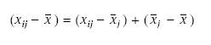
Se intentará explicar a qué se deben las diferencias entre los valores de las observaciones y el valor de la media global . Se entiende por variabilidad la diferencia entre los valores observados y la media. Se verá que esta variabilidad se debe a dos factores:

- Variabilidad dentro de cada muestra: diferencia entre la observación y la media de la muestra

[6] Gibergans Báguena, J. (2003), "El análisis de la varianza (ANOVA)", http://www.uoc.edu/anova_k_medias.pdf, Fecha de Última Visita: 6 de Enero del 2009, Guayaquil- Ecuador.

- Variabilidad entre las muestras: diferencia entre la media de la muestra y la media global

Si existe mucha variabilidad entre las muestras, se puede pensar que este hecho se debe a que se trata de muestras extraídas de poblaciones diferentes o simplemente al origen aleatorio de las muestras. A continuación veremos cómo podemos separar estos dos efectos provocados por la variabilidad dentro de cada muestra y por la variabilidad entre las muestras.

Si se suma al cuadrado la última expresión, todas las observaciones mediante un doble sumatorio, uno para las muestras y otro para las observaciones de cada muestra, tenemos:
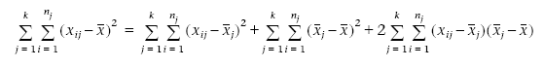
donde podemos ver que el último sumando es cero:
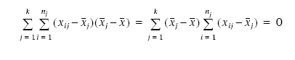
ya que:
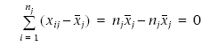

Con todo, la variabilidad de la muestra global se puede descomponer en dos
partes:
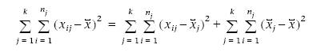
SCT = SCD + SCE
(Suma de Cuadrados Totales) = (Suma de Cuadrados dentro de las muestras) + (Suma de Cuadrados entre muestras)

Se considera cada uno de estos sumandos:
- La Suma de Cuadrados Totales (SCT) nos informa de la variabilidad de la muestra global.
- La Suma de Cuadrados Dentro de las muestras (SCD) es una medida de la variación dentro de las muestras.
- La Suma de Cuadrados Entre muestras (SCE) es una medida de la variación entre las muestras; la calculamos a partir de la diferencia entre las medias de las muestras y la media total. Si las medias son muy diferentes, entonces esta cantidad es grande.

Si se divide SCD y SCE por n – k y k - 1 , respectivamente, se obtiene los estadísticos siguientes:
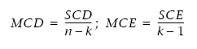
que, como se verá a continuación, son necesarios para llevar a cabo el ANOVA.

4.4.2 Hipótesis sobre datos para llevar a cabo el ANOVA
Para poder llevar a cabo un análisis de este tipo, hay que tener las hipótesis siguientes:
a) Las k muestras deben ser aleatorias e independientes entre sí.
b) Las poblaciones deben ser normales.
c) Las varianzas de las k poblaciones deben ser idénticas.
Bajo estas hipótesis y cuando se cumple , es decir, si las medias poblacionales son todas iguales, las sumas de cuadrados SCE y SCD se distribuyen según distribuciones con (k - 1) y (n - k) grados de libertad, respectivamente.
Para muestras de una población normal siempre se cumple que:
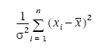
Tiene una distribución con n – 1 grados de libertad.
Y dado que son independientes, una importante consecuencia es que el cociente entre estos estadísticos:
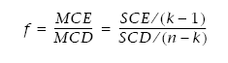
Se distribuye según una distribución F de Snedecor con (k – 1) grados de libertad en el numerador y (n – k) en el denominador.

A continuación se verá cómo poder utilizar esta descomposición de la variabilidad de los datos muestrales para construir un contraste de hipótesis que permita tomar una decisión sobre la igualdad de las medias de las poblaciones de procedencia de las muestras del estudio.

4.4.3 Contraste de Hipótesis - ANOVA
El estadístico de contraste que se utilizará en el análisis de la varianza se basa en el hecho de comparar los dos orígenes de la variabilidad de las muestras que se han encontrado en el apartado anterior: la variación entre las muestras y la variación dentro de las muestras. Se supondrá que se cumplen las hipótesis del modelo. Una vez hechos estos supuestos, se procederá de la manera siguiente:

- Se plantea nuestras hipótesis:
Hipótesis nula: H₀: todas las medias son iguales.
Hipótesis alternativa: H₁: no todas las medias son iguales.
- Se fija un nivel significativo
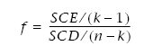
- Se calcula el estadístico de contraste a partir de las sumas de cuadrados:

que, como se ha visto en el apartado anterior, si se cumple la hipótesis nula (igualdad de medias) es una observación de una distribución F de Snedecor con n - k grados de libertad en el numerador y k - 1 grados de libertad en el denominador.

- Finalmente, se puede actuar de dos maneras:
- A partir del p-valor. Este valor es: p = P(F > f):
- Si , se rechaza la hipótesis nula H₀.
- Si , no se rechaza la hipótesis nula H₀.
- A partir del valor crítico , que separa la región de aceptación de la región de rechazo:
- Si , se rechaza la hipótesis nula H₀.
- Si , no se rechaza la hipótesis nula H₀.

4.4.4 Construcción de la Tabla ANOVA
En este apartado se desea plantear una forma conveniente y habitual de presentar los cálculos y resultados del análisis de la varianza.
Esta manera de sintetizar estos cálculos es en forma de tabla, llamada tabla del ANOVA. Se puede llevar a cabo todos los cálculos de la tabla a partir de las medias y varianzas de las diferentes muestras o de la media de la muestra global.

Se puede escribir las sumas de cuadrados que se necesitan para calcular el estadístico de contraste de la manera siguiente:
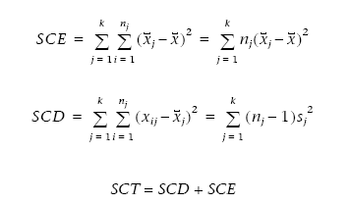

4.4.5 Interpretación de Resultados del Análisis de Varianza
Para el proceso de Distribución se aplica el Análisis de Varianza, el mismo que ayuda a determinar si existe diferencia significativa entre las medias de cada una de las rutas de la ciudad de Guayaquil, es decir, se quiere averiguar si las rutas presentan diferencias significativas en cuanto a su tiempo de ruta, donde se recolectaron datos por 31 días del tiempo de la duración de las rutas en la entrega de los ejemplares.
Figura 4.2
Rutas de Guayaquil

Para lo cual, la hipótesis establecida para este estudio y el análisis del mismo se detallan a continuación:
$\begin{aligned}H_{0}:μ_{\text{Norte}}=μ_{\text{Puntilla}}=μ_{T\text{.}\text{Terrestre}}=μ_{\text{Suroeste}}=μ_{\text{Guasmo}} \\ H_{1}:μ_{\text{Norte}}≠μ_{\text{Puntilla}}≠μ_{T\text{.}\text{Terrestre}}≠μ_{\text{Suroeste}}≠μ_{\text{Guasmo}}\end{aligned}$

Como el estadístico F es el cociente entre dos estimadores diferentes de la varianza poblacional. Uno de los estimadores se obtiene a partir de la variación existente entre las medias de las rutas (variación Inter-grupos). El otro estimador se obtiene a partir de la variación existente entre las puntuaciones dentro de cada ruta (variación Intra-grupo).
Y la significación se calcula a partir del estadístico F mediante tablas de Snédecor con grados de libertad; en la Tabla 4.5 se puede observar que el estadístico de contraste 434,25 sigue una distribución F de Snédecor con K-1 = 4 y n-k = 150 grados de libertad en el numerador y en el denominador, respectivamente.

Además, dado que el p-valor del análisis de varianza sale 0,000 < 0.05 se concluye que se rechaza la hipótesis nula de que las medias de las rutas son estadísticamente distintas al nivel del 5%. (Ver Tabla 4.5)

Tabla 4.5
“Utilización de la Metodología de Gestión por Procesos para el Monitoreo de
los Procesos que se llevan a cabo en el Departamento de Distribución de una Empresa de Comunicación de Prensa Escrita en la Ciudad de Guayaquil”
Tabla ANOVA (Análisis de la Varianza)
Elaborado: E. Aquiño y M. Miranda

En la Tabla 4.6 se puede apreciar que:
- El promedio de la duración de la ruta “Norte” en la entrega de los ejemplares a los diferentes puntos de entrega es de “Una hora con 39 minutos y 50 segundos” al mes, mientras que, el tiempo mínimo y máximo que demora la ruta en realizar su recorrido es de “Una hora con 35 minutos” y “Una hora con 43 minutos” respectivamente. También se puede observar que los límites del intervalo de confianza para la media de la ruta al 95% está entre “1:39:04 y 1:40:36”.

- El promedio de la duración de la ruta “Puntilla” en la entrega de los ejemplares a los diferentes puntos de entrega es de “01:54:54” al mes, y el tiempo mínimo y máximo que demora la ruta en realizar su recorrido es de “Una hora con 42 minutos” y “Dos horas con 4 minutos” respectivamente. Y que los límites del intervalo de confianza para la media de la ruta al 95% está entre “1:53:18 y 1:56:30”.

Tabla 4.6
“Utilización de la Metodología de Gestión por Procesos para el Monitoreo de
los Procesos que se llevan a cabo en el Departamento de Distribución de una Empresa
de Comunicación de Prensa Escrita en la Ciudad de Guayaquil”
Tabla de Estadísticos Descriptivos del Tiempo de Ruta
Elaborado: E. Aquiño y M. Miranda

- El promedio de la duración de la ruta “Terminal Terrestre” en la entrega de los ejemplares a los diferentes puntos de entrega es de “01:22:01” al mes, mientras que, el tiempo mínimo y máximo que demora la ruta en realizar su recorrido es de “Una hora con 5 minutos” y “Una hora con 45 minutos” respectivamente. También se puede observar que los límites del intervalo de confianza para la media de la ruta al 95% está entre “1:18:10 y 1:25:53”.

- El promedio de la duración de la ruta “Suroeste” en la entrega de los ejemplares a los diferentes puntos de entrega es de “01:11:15” al mes, y el tiempo mínimo y máximo que demora la ruta en realizar su recorrido es de “Una hora con 5 minutos” y “Una horas con 20 minutos” respectivamente. Y que los límites del intervalo de confianza para la media de la ruta al 95% está entre “1:10:02 y 1:12:28”.

- El promedio de la duración de la ruta “Guasmo” en la entrega de los ejemplares a los diferentes puntos de entrega es de “01:05:30” al mes, mientras que, el tiempo mínimo y máximo que demora la ruta en realizar su recorrido es de “Una hora con 2 minutos” y “Una hora con 11 minutos” respectivamente. También se puede observar que los límites del intervalo de confianza para la media de la ruta al 95% está entre “1:04:45” y 1:06:16”.

Debido a que, las pruebas se han realizado para 5 rutas distintas, se requiere calcular los intervalos de confianza para diferencias de medias dos a dos, para concluir entre cuáles de estas rutas existe esta diferencia (entre todos, o solo entre algunos de ellos) y para ello se utiliza el método de Tukey.

Por tanto, en la Tabla 4.7 aparecen todas las posibles combinaciones dos a dos entre las rutas “Norte”, “Puntilla”, “Terminal Terrestre”, “Suroeste” y “Guasmo”, las diferencias entre los tiempos promedios de la duración de cada ruta, el error típico de esas diferencias y el nivel de significación asociado a cada diferencia.

Tabla 4.7
“Utilización de la Metodología de Gestión por Procesos para el Monitoreo de
los Procesos que se llevan a cabo en el Departamento de Distribución de una Empresa de Comunicación de Prensa Escrita en la Ciudad de Guayaquil”
Comparaciones Múltiples (Tukey)
Elaborado: E. Aquiño y M. Miranda

También se observa que en todas las rutas, los promedios comparados difieren significativamente, debido a que, cada ruta cubre un sector distinto y el tiempo invertido para las entregas de los ejemplares difiere una de otras por la cantidad y distancia existente entre los puntos de entrega.

Además, se puede verificar que en el Gráfico 4.4, tanto la ruta “Norte” como la de “Puntilla”, su tiempo de ruta es mayor en comparación a las rutas “Terminal terrestre”, “Suroeste” y “Guasmo”.

Gráfico 4.4
“Utilización de la Metodología de Gestión por Procesos para el Monitoreo de
los Procesos que se llevan a cabo en el Departamento de Distribución de una Empresa de Comunicación de Prensa Escrita en la Ciudad de Guayaquil”
Gráfico Residual para el Tiempo de Ruta
Elaborado: E. Aquiño y M. Miranda

